Questions sur Godefroid de Bouillon et les Croisades
(Synthèse classe verte à Botassart : P1 P2)
Est-ce que je sais répondre moi-même aux questions que nous avons inventées ?

- Où habitait Godefroid, le chef de la première croisade ?

- Godefroid était-il un homme de guerre ou un évêque ?

- Pourquoi Godefroid a-t-il refusé d’être « Roi de Jérusalem » ?

- Quel nom Godefroid a-t-il choisi à la place de « Roi de Jérusalem » ?

- Parmi ces photos, laquelle représente le Tombeau du Géant ?

A 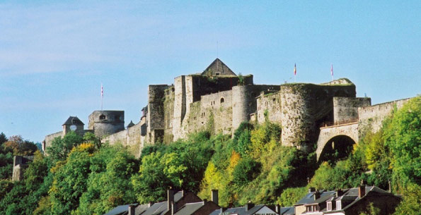 B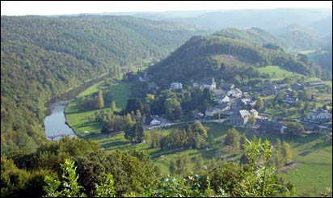
C 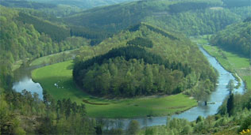 D 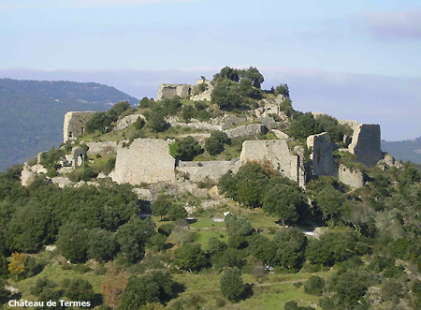

- Que cousaient les croisés sur leurs vêtements ?

- Qui était le chef de la première croisade ?

- Combien de croisades compte-t-on au total ?

- Où se trouve le tombeau du Christ ?

- Trouve un autre mot pour dire « murailles ».

- Qu’a fait Godefroid afin d’avoir assez d’argent pour partir en croisade ?

- Est-ce Godefroid qui a construit le château de Bouillon ?

- Grâce à quoi le château de Bouillon était-il bien protégé ?

- On ne peut pas visiter le donjon du château de Bouillon. Pourquoi ?

- Quand a eu lieu la première croisade ?

- Quand a eu lieu la dernière croisade ?

- Comment Godefroid de Bouillon serait-il mort et où ?

- Quel âge avait Godefroid au moment de sa mort ?

- Pourquoi Godefroid est-il parti en croisade ?

20.Pourquoi les paysans partaient-ils en croisade ?

21.Donne 2 raisons qui poussaient les voleurs et les meurtriers à partir en croisade.

22.Comment les chevaliers sont-ils allés jusqu’à Jérusalem ?

23.Pourquoi les croisés ont-ils mis 3 ans pour atteindre Jérusalem ? (2 raisons)

24.Qui avait demandé aux seigneurs et au peuple de partir en croisade ?

25.En quelle matière est construit le château de Bouillon ?

26.Qu’est-ce qu’un heaume ?

27.Qu’est-ce qu’un haubert ?

28.Qu’est-ce que la tunique ?

29.De quoi est constituée une cotte de maille ?

30.Dans quelle ville le Pape avait-il donné rendez-vous aux croisés ?

31.Qu’est-ce que le « système féodal » ?
32.Qui était le chef de l’église ?

33.Comment appelle-t-on plus simplement « Une expédition militaire menée par les Chrétiens d’Occident pour libérer le tombeau du Christ des mains de Musulmans » ?

34.Comment s’appelaient les frères de Godefroid de Bouillon ?

Réponses aux questions sur Godefroid de Bouillon et les Croisades

- Il habitait à Bouillon.

- Godefroid était un homme de guerre.

- Godefroid a refusé d’être « Roi de Jérusalem » car à ses yeux, Jésus était le seul à pouvoir porter le titre de roi ; il refusait de porter une couronne dorée là où Jésus, le « vrai » roi aux yeux de Godefroid, en avait porté une en épine.

- Godefroid a choisi de porter le nom d’ « Avoué de Saint Sépulcre » ?

- Voici le Tombeau du Géant : C

- Les croisés cousaient des croix en tissu sur leurs vêtements.

- Godefroid de Bouillon était le chef de la première croisade.

- On compte 8 croisades au total.

- Le tombeau du Christ se trouve à Jérusalem.

- Un autre mot pour dire « murailles » pourrait être remparts.

- Afin d’avoir assez d’argent pour partir en croisade, Godefroid a vendu son château aux évêques de Liège.

- Ce n’est pas Godefroid qui a construit le château de Bouillon, Mais il l’a certainement transformé. Il en a hérité de son oncle Godefroid III le Bossu. Les origines des premières fortifications remonteraient au 8ème siècle.

- Le château de Bouillon était bien protégé par des fortifications (pont à bascule, herse, meurtrières, pont-levis, …), des douves naturelles (la Semois) et la hauteur du rocher sur lequel il est construit.
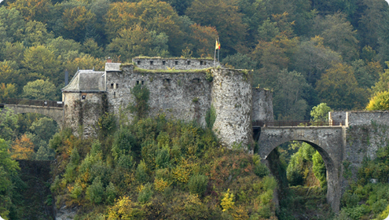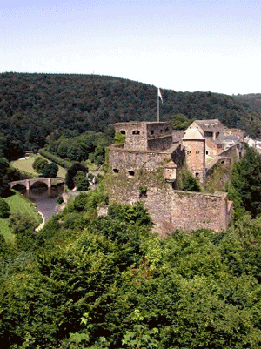
- On ne peut pas visiter le donjon du château de Bouillon parce qu’il a été détruit.

- La première croisade a eu lieu en 1096.

- La dernière croisade a eu lieu en 1270.

- Godefroid de Bouillon serait mort empoisonné et enterré à Jérusalem.

- Godefroid avait 39 ans au moment de sa mort.

- Godefroid était parti en croisade pour que les chrétiens puissent à nouveau prier sur le tombeau du Christ à Jérusalem. Il devait donc chasser les musulmans.

20.Les paysans partaient en croisade pour devenir libres et peut-être riches.

21.Les voleurs et les meurtriers partaient en croisade pour devenir riches et pour se faire pardonner leurs péchés.

22.Les chevaliers sont allés jusqu’à Jérusalem à cheval.

23.Les croisés ont mis 3 ans pour atteindre Jérusalem car ils ont dû se battre et ils n’étaient pas tous à cheval.

24.Le pape Urbain II avait demandé aux seigneurs et au peuple de partir en croisade.

25.Le château de Bouillon est construit en pierre.

26.Un heaume est un casque en fer qui protège la tête du chevalier.

27.Un haubert est une robe à manches longues en mailles de fer que portaient les chevaliers.

28.La tunique est un tissu qui protégeait le haubert de la pluie, du soleil, …
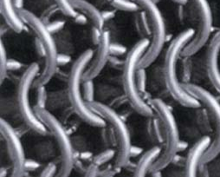
29.Une cotte de maille est constituée de petits anneaux de fer.

30.Le Pape avait donné rendez-vous aux croisés à Constantinople.

31.Le « système féodal » est un système dans lequel un chevalier promet fidélité à son seigneur et en échange d’un logement et de nourriture, il l’aide à défendre son domaine. Le seigneur promet d’aider le roi en cas d’attaque du royaume et en échange, le roi lui donne des terres(= un fief). Et les paysans, les marchands, les artisans donnent un partie de leurs récoltes, de leurs ventes au seigneur en échange de sa protection.

32.Le pape est le chef de l’église.

33.On appelle plus simplement « Une expédition militaire menée par les Chrétiens d’Occident pour libérer le tombeau du Christ des mains de Musulmans » une croisade.

34.Les frères de Godefroid de Bouillon s’appelaient Baudoin et Eustache.

